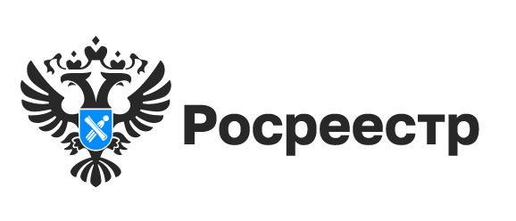
Программа социальной газификации продлена
Президент России Владимир Путин поручил продлить программу социальной газификации за горизонт 2022 года. Об этом говорится в списке поручений президента, опубликованном на сайте Кремля. Также в документе содержатся поручения о подключении к газовой инфраструктуре социальных и образовательных учреждений, поддержке льготных категорий граждан и другие.
Президент рекомендовал руководителям регионов обеспечить инвалидам и ветеранам войн, многодетным семьям и малоимущим гражданам предоставление субсидий на покупку газового оборудования и проведение работ внутри границ их земельных участков в размере не менее 100 тысяч рублей.
17 октября 2022 года Правительством Новосибирской области приняты изменения в региональную программу газификации. Теперь в регионе вдвое увеличено количество населенных пунктов для газификации – в четыре района области газ придет впервые.
Как отметил министр жилищно-коммунального хозяйства и энергетики Новосибирской области Денис Архипов, в июне в рамках Петербургского международного экономического форума между Правительством Новосибирской области и ПАО «Газпром» подписано дополнение к Программе ПАО «Газпром» по развитию газоснабжения и газификации региона. В рамках дополнения планируется газификация нового направления Чистоозерный – Купинский – Баганский – Карасукский районы, а также отдельных населенных пунктов. Объем финансирования мероприятий составляет 23,5 миллиарда рублей. Это решение позволило вдвое увеличить число населённых пунктов в программе газификации Новосибирской области (плюс к программе – 33 населённых пункта, 31307 домовладений).
«В целях проведения работ по газификации Управлением Росреестра по Новосибирской области с начала года оформлено 218 линейных объектов недвижимости, обеспечивающих газоснабжение на территории региона», ¬ сообщила руководитель новосибирского Росреестра Светлана Рягузова.
Напомним, что программа социальной газификации создана по поручению Президента в 2021 году. Для участия в программе нужно соблюдать следующие требования:
- населенный пункт должен быть газифицирован. То есть по поселку уже идет труба газопровода;
- у гражданина в собственности находится дом блокированной застройки, таунхаус или частный дом;
- право собственности зарегистрировано и на дом и на землю;
- газ используется для бытовых нужд.
Если у собственника не зарегистрировано право в Едином государственном реестре недвижимости, то для участия в программе ему необходимо поставить объект на кадастровый учет и зарегистрировать права на него, и уже после этого подать заявку на проведение газовой трубы. Подать документы для оформления недвижимости жители региона могут любым удобным для него способом: в офисах Многофункционального центра, а также в электронном виде на сайте Росреестра.

Материал подготовлен Управлением Росреестра
по Новосибирской области

Об Управлении Росреестра по Новосибирской области
Управление Федеральной службы государственной регистрации, кадастра и картографии по Новосибирской области (Управление Росреестра по Новосибирской области) является территориальным органом федерального органа исполнительной власти, осуществляющим функции по государственной регистрации прав на недвижимое имущество и сделок с ним, государственному кадастровому учету недвижимого имущества, по оказанию государственных услуг в сфере осуществления государственной регистрации прав на недвижимое имущество и государственного кадастрового учета недвижимого имущества, землеустройства, государственного мониторинга земель, а также функции по государственной кадастровой оценке, федеральному государственному надзору в области геодезии и картографии, государственному земельному надзору, надзору за деятельностью саморегулируемых организаций оценщиков, контролю деятельности саморегулируемых организаций арбитражных управляющих. Руководителем Управления Росреестра по Новосибирской области является Светлана Евгеньевна Рягузова.

Контакты для СМИ:
Управление Росреестра по Новосибирской области
630091, г.Новосибирск, ул.Державина, д. 28
Электронная почта:
oko@54upr.rosreestr.ru
54_upr@rosreestr.ru
Сайт: Росреестр
Мы в ВКонтакте: Управление Росреестра по Новосибирской области
ЯндексДзен
Телеграм

